Az Óbudai Egyetem
XLIX. Tudományos Diákköri Konferenciájának
fontosabb időpontjai 2019. tavaszi félévben

április 1. 12:00 óra A kari elektronikus TDK rendszerben (https://tdk.nik.uni-obuda.hu/) elkészített, véglegesített jelentkezési anyagot a konzulensnek engedélyeznie kell ezen határidőig.
április 1. A kari TDT elnök eljuttatja a tartalmi kivonatokat és a jelentkezési lapokat az egyetemi TDT elnökének elektronikusan.
április 2. A kari TDT elnök összeállítja a kari szekciók programját (az előadások 15 percesek, melyet 10 perces vita követhet) a szokásos formában, mely tartalmazza a szekciók elnevezését, elnökeinek, tagjainak, hallgatói titkárainak neveit, adatait és a szekciók programját, valamint a rövid tartalmi kivonatokat, melyeket rögzít az elektronikus rendszerben és így eljuttat az egyetemi TDT elnökének.
április 18. 12.00 óra A TDK dolgozatokat az egyetemi plágium ellenőrző és a kari TDK rendszerbe feltöltik a hallgatók. A kari TDT elnök továbbítja a dolgozatokat a szekciók bíráló bizottságának.
április 23. 20.00 óra Dolgozatonként minimum 2–2 bírálat begyűjtése az elektronikus rendszerben, jegyzőkönyvek és a lebonyolításhoz szükséges anyagok előkészítése.
április 25. Az Óbudai Egyetem XLIX. Tudományos Diákköri Konferenciája karonkénti szervezésben.
április 25. A kari TDT elnök a rendszerben történő rögzítéssel eljuttatja a kari szekciók eredményeit és a dolgozatok bírálatait az ÓE ETDT elnökének az eredményhirdetés előkészítésére.
május 2. 17.00 óra A XLIX. Óbudai Egyetem TDK ünnepélyes eredményhirdetése Tavaszmező utcában.
május 5. A kari TDT elnökök feltöltik és elküldik a jegyzőkönyveket az OTDT előírásai szerint.

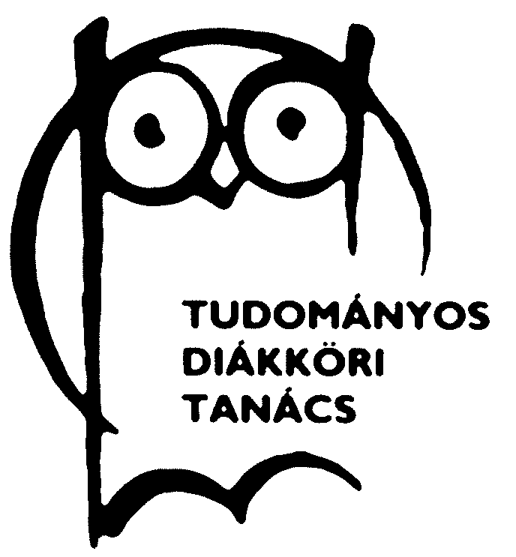
Budapest, 2019. február 10.
Dr. Vámossy Zoltán
ÓE ETDT elnök

